Phonetic Toets ASCII Opmerking
p p 112
b b 98
t t 116
d d 100
k k 107
g g 103
 / 47 ASCII-phonetic = 63
N N 95
m m 109
n n 110
l l 108
r r 114
 R 82 ASCII-phonetic = 123
f f 102
❖ v 118
⬧ s 115
 z 122
 S 83
 Z 90

 j 106
 x 120
☞ G 71 ASCII-phonetic = 70
 h 104
V V 86
⬥ w 119
 I 195
 y 121
 e 101
 ^O 147 15
 a 97
□ o 111
◆ u 117
 I 73
 E 69
 A 65
✶ U 85 172
★ @ 171 69
 O 79 141
 Ei gewone samenstelling
 Au gewone samenstelling
 ^y
39
_ _ 32 Spatie

SIL MANUSCRIPT IPA93




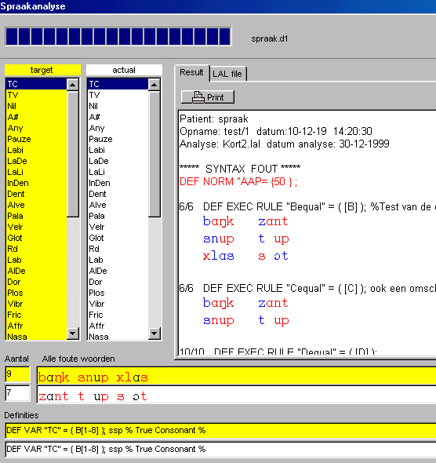
Target-Lijst
Actual-Lijst
Var or Rule
Geselecteerd
In Actual-lijst
Var or Rule
Geselecteerd
In Target-lijst
Actualstring
Targetstring
Aantal dat voldoet aan Var or Rule

